Вопросы и ответы к интеллектуальной игре по информатике,
посвященной Олимпийским играм-2014, «Всезнайка»

Правила:
Правила выбора и выполнения заданий:
- Команды по-очереди выбирают категорию и стоимость вопроса
- На экране демонстрируется вопрос
- Вопросы дублируются для команд на раздаточном материале, именно на этих листочках с заданием команда выполняет задание
- После выполнения задания команды сдают листочки с ответами членам жюри
Оценивание ответов:
- Ответы оцениваются в количество баллов, указанных в кружочках
- Некоторые вопросы содержат несколько ответов, тогда количество баллов будет зависеть от количества правильных ответов (у жюри система оценивания за такие вопросы имеется)
Время выполнения заданий:
- На вопросы в 10 и 20 баллов дается не более 1 минуты
- На вопросы в 30 и 40 баллов – 1,5-2 минуты

ОЛИМПИАДА 10 баллов.
Назовите сроки проведения 22 зимних олимпийских игр в г. Сочи-2014
(7-23 февраля 2014 год)
Оценивание: правильный ответ – 10 баллов, неправильный – 0 баллов.

ОЛИМПИАДА 20 баллов.
Назвать три любых символа олимпийских игр
(флаг, кольца, гимн, клятва, лозунг, медали, огонь, оливковая ветвь, салют, талисманы, эмблема, талисманы)
Оценивание: за 3 правильных символа – 20 баллов, за 2 правильных символа – 10 баллов, за 1 правильный символ – 5 баллов.

ОЛИМПИАДА 30 баллов.
Выбрать лишнее слово из ряда по смыслу:
- Футбол, дзюдо, волейбол, баскетбол.
- Мяч, обруч, брусья, лента.
- Шайба, клюшка, щитки, шиповки.
- Фехтование, баскетбол, мяч, гимнастика.
- Вратарь, нападающий, судья, защитник.
- Велоспорт, конный спорт, фигурное катание.
- Лыжи, коньки, санки, теннисный шарик.

Оценивание: за 7 правильных ответа – 30 баллов, за 6 правильных ответа – 20 баллов, за 5 правильных ответов – 5 баллов, за 4-0 правильных ответа – 0 баллов.

ОЛИМПИАДА 40 баллов.
Из предложенных рисунков выберите три, которые являются талисманами олимпийских игр в Сочи-2014
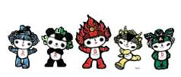

Оценивание: за 3 правильных талисмана – 40 баллов, за 2 правильных талисмана – 20 баллов, за 1 правильный талисман – 10 баллов.

ИНФОРМАЦИЯ 10 баллов.
Отгадай ребус. У тебя получилось:
1) Устройство для передачи информации;
2) Устройство для преобразования рисунков и текста на бумаге в электронный вид; СКАНЕР
3) Устройство для декодирования информации;
4) Устройство для хранения информации.
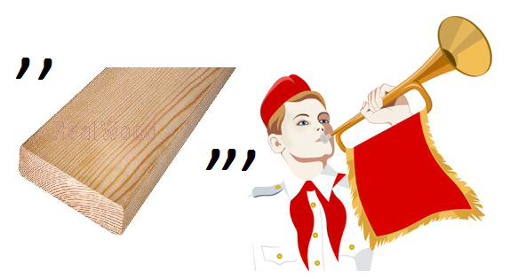
Оценивание: правильный ответ – 10 баллов, неправильный – 0 баллов.

ИНФОРМАЦИЯ 20 баллов.
Составь пару, для которой сообщение «Ко-ко-ко – побежали!», переданная по каналу связи, будет понятна и не потребует дополнительных преобразований.
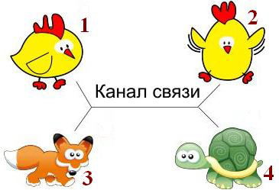
1) 1-2;
2) 1-3;
3) 3-2;
4) 3-4.

Оценивание: правильный ответ – 20 баллов, неправильный – 0 баллов.

ИНФОРМАЦИЯ 30 баллов.
Некоторые дороги оснащены специальными плитами, которую слабовидящий человек ощущает ногами. Прямая линия – иди, точки – стой, внимание, перекресток. Какого вида информация (по способу восприятия) поступает человеку на таких дорожках?
(ОСЯЗАТЕЛЬНАЯ / ТАКТИЛЬНАЯ)
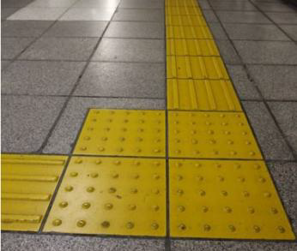
Оценивание: правильный ответ – 30 баллов, неправильный – 0 баллов.

ИНФОРМАЦИЯ 40 баллов.
Какой из рисунков получится после выполнения программы из стрелок? (Стрелки оставляют след по направлению движения). Ответ: №2
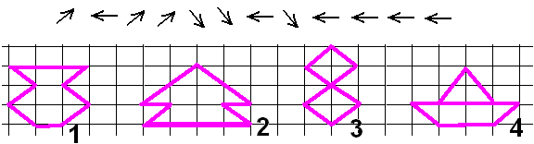
Оценивание: правильный ответ – 40 баллов, неправильный – 0 баллов.

КОМПЬЮТЕР 10 баллов.
В трех из четырех квадратов одинаковый набор предметов. В каком квадрате набор предметов отличается от остальных? ОТВЕТ: №4
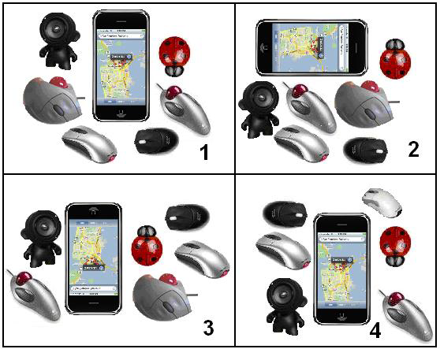
Оценивание: правильный ответ – 10 баллов, неправильный – 0 баллов.

КОМПЬЮТЕР 20 баллов.
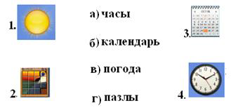
Опираясь на свою интуицию установи правильное соответствие между виджетом и его назначением:
1) 1-в, 2-г, 3-б, 4-а;
2) 1-г, 2-б, 3-в, 4-а,
3) 1-б, 2-г, 3-а, 4-в,
4) 1-г, 2-в, 3-а, 4-б.

Оценивание: правильный ответ – 20 баллов, неправильный – 0 баллов.

КОМПЬЮТЕР 30 баллов.
Впиши названия частей компьютера и восстанови слово в середине рисунка. Оно означает:
1) устройство хранения информации;
2) процесс передачи информации;
3) устройство, обеспечивающее связь между компьютерами;
4) электронное устройство, обладающее искусственным интеллектом (РОБОТ)
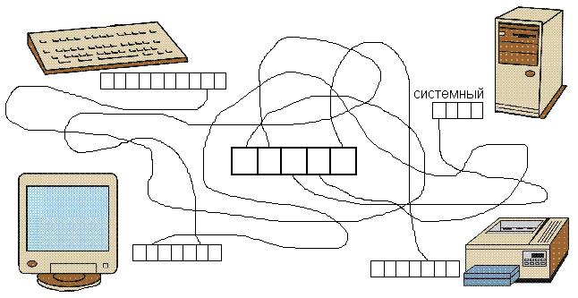

КОМПЬЮТЕР 40 баллов.
Распредели устройства компьютера на группы:
- Устройства ввода данных: СКАНЕР, КЛАВИАТУРА, МЫШЬ
- Устройства вывода данных: МОНИТОР, ПРИНТЕР, КОЛОНКИ
- Устройства обработки данных: ПРОЦЕССОР
- Устройства хранения данных: ПАМЯТЬ
Память, монитор, принтер, сканер, колонки, клавиатура, процессор, мышь
Оценивание: за 1 правильно распределённое устройство – 5 баллов. Итого: за 8 правильных – 40.
ЧИСЛА 10 баллов.
Если из числа, обозначающего нынешний год вычесть число, равное произведению 30х3, то получится год первой олимпиады. В каком году состоялась первая олимпиада?
(1924 ГОД – год первой Олимпиады)
Оценивание: правильный ответ – 10 баллов, неправильный – 0 баллов.

ЧИСЛА 20 баллов.
Дополните каждое число до 100

67 | 22 | 80 | 75 | 36 | 48 | 96
33 | 78 | 20 | 25 | 64 | 52 | 4

Оценивание: все правильные ответы – 20 баллов, хотя бы 1 неправильный – 0 баллов.

ЧИСЛА 30 баллов.
Расшифруй пословицу
 | 1 | 2 | 3 | 4 | 5
1 | сканер | до | думает | и | печать
2 | не | компьютер | кормит | бумага | а
3 | человек | но | шифр | решает | принтер
Координаты: (2,2); (4,3); (5,2); (1,3); (3,1).
Ответ: Компьютер решает, а человек думает.
Оценивание: правильный ответ – 40 баллов, неправильный – 0 баллов.

ЧИСЛА 40 баллов.
Первая буква этого слова занимает 3-е место в алфавите. Перейди на семь шагов вперед и получишь вторую букву. Еще на 4-ре шага вперед – третья буква. Еще на 10 шагов вперед – четвертая буква. А теперь обратно на 18 шагов – получится пятая буква. Затем снова вперед на 12 шагов – шестая буква. Еще один шаг вперед и узнаешь седьмую букву. Опять назад на 13 шагов – восьмая буква. Наконец, вперед на 11 шагов откроется последняя девятая буква. В результате выполнения алгоритма у тебя получилось слово… (винчестер)
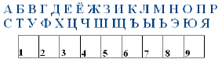

Оценивание: правильный ответ – 40 баллов, неправильный – 0 баллов.

Дополнительные вопросы (на всякий случай)
- Какой главный лозунг Олимпийцев? (быстрее, выше, сильнее)
- Что изображено на Олимпийском флаге? (5 колец)
- Что обозначают переплетённые олимпийские кольца? (синий - Европа, зеленый - Австралия, желтый - Азия, красный - Америка, черный - Африка)
- Как называли спортсменов, которые несли факел? (факелоносцы)
- В честь, какого бога проводились Олимпийские игры? (Зевса)
- Как часто проходят Олимпийские игры? (один раз в четыре года)
- Как в древности называли участников игр? (олимпионики)
Я начну, а вы кончайте,
Дружно хором отвечайте.
В воскресный день пустынно в школе,
Бегут с мячом ребята в…/поле/.
Игра весёлая футбол -
Уже забили первый …/гол/.
Вот разбежался быстро кто-то,
И без мяча влетел в …/ворота/.
А Петя мяч ногою хлоп
И угодил Серёже в…/лоб/.
Хохочет весело мальчишка -
На лбу растёт большая …/шишка/.
Но парню шишка нипочём,
Опять бегут все за …/мячом/.
- Молодцы, дружно отвечали.

